1.oss
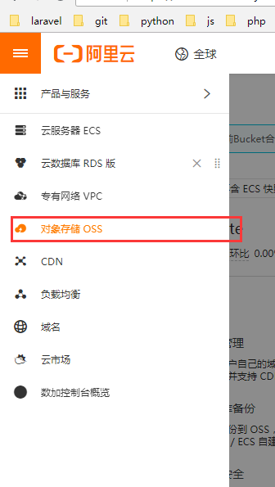
第二步：
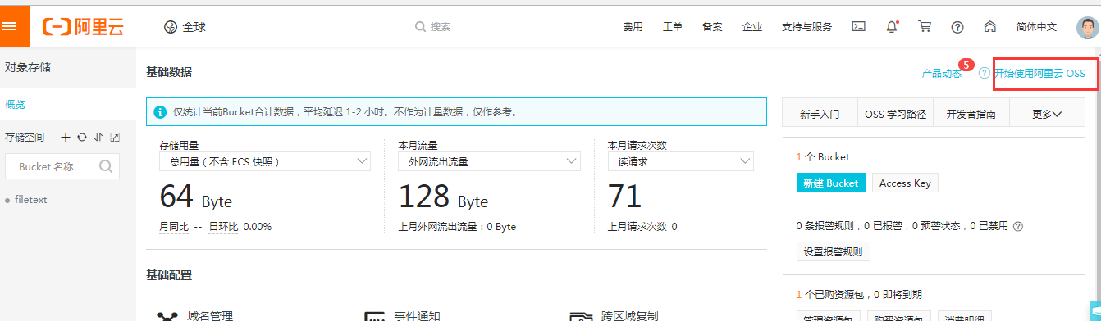
第三步
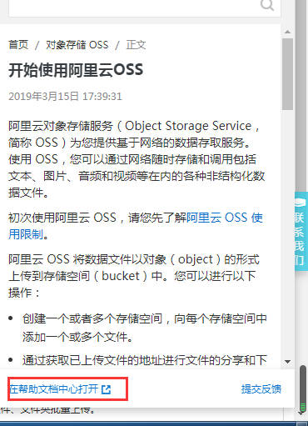
使用php代码
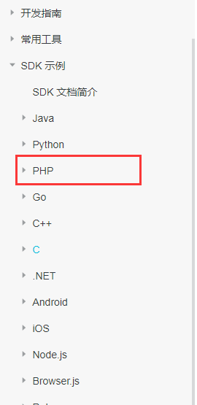
开始安装:

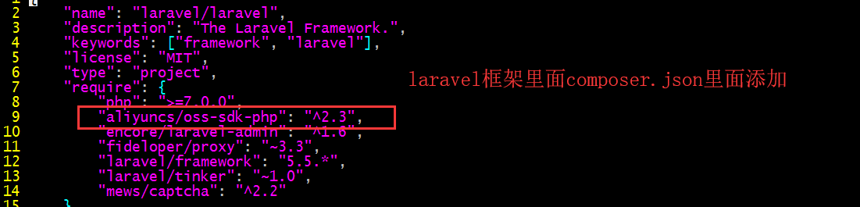
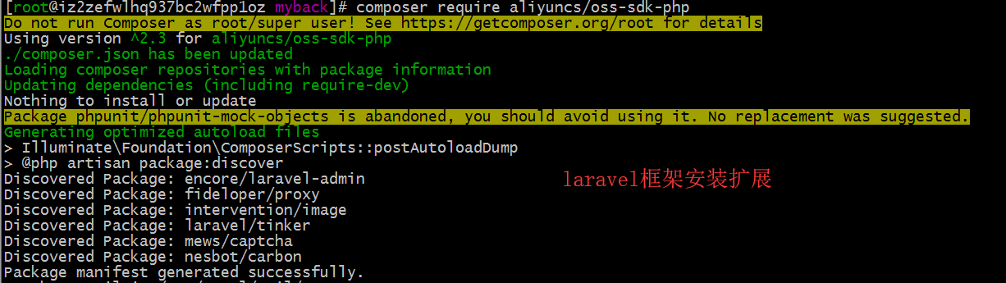
获取权限账号:
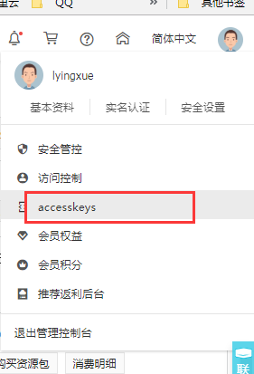
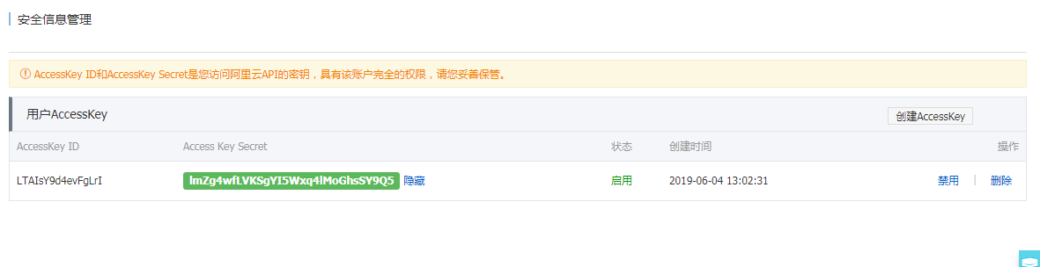
获取阿里云服务器所在的区
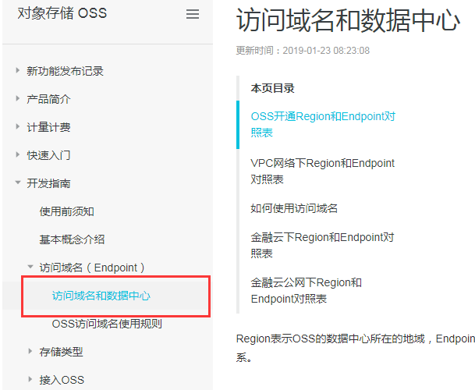
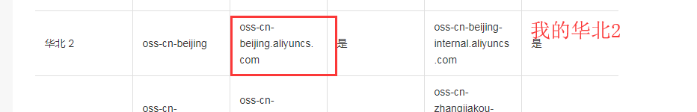
备注：每个人不一样
下面是代码演示;
创建存储空间:Bucket

$accessKeyId="LTAIsY9d4evFgLrI";
$accessKeySecret="lmZg4wfLVKSgYI5Wxq4lMoGhsSY9Q5";
$endpoint="http://oss-cn-beijing.aliyuncs.com";
$bucket="filetext";
$ossClient = new OssClient($accessKeyId,$accessKeySecret,$endpoint);
$info = $ossClient->createBucket($bucket);
var_dump($info);
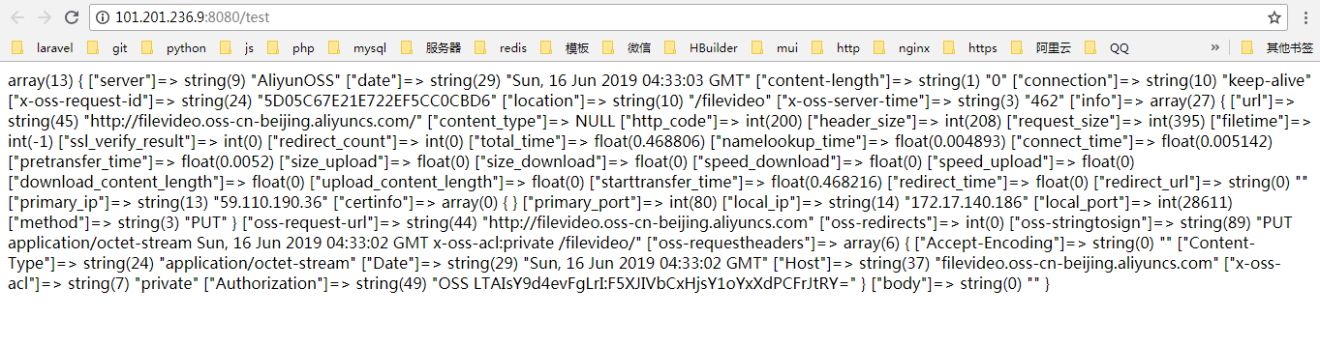
运行完成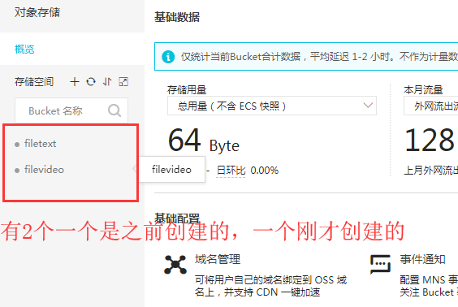
删除存储空间:
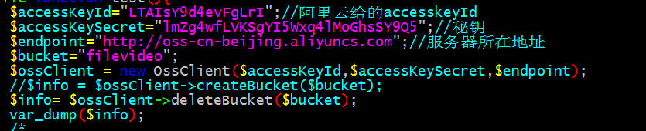

总结：存储空间操作
创建存储空间
展示存储空间
等等
文件操作:
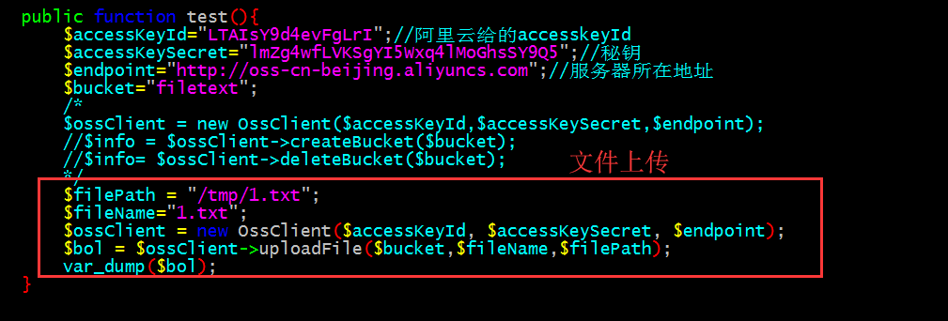
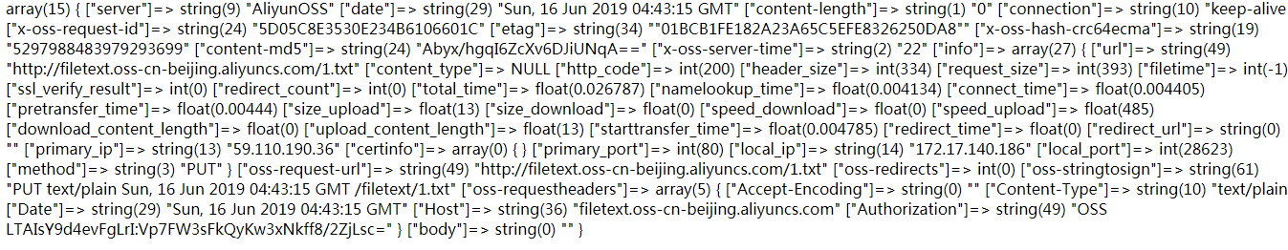结果成功
访问: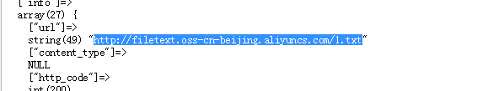

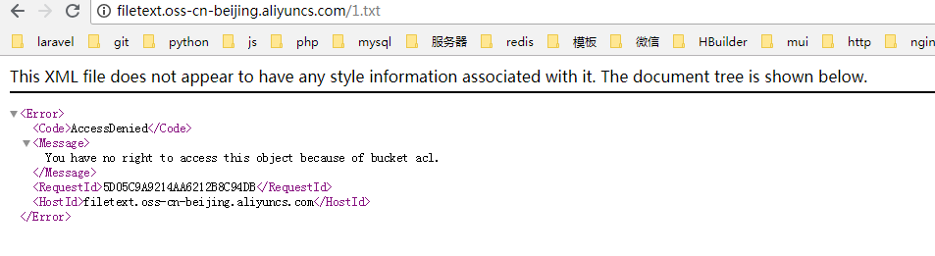
访问失败:
- 方面是bucket权限不对需要在创建空间的时候创建
2.还可以手工修改文件权限

